Smartho-windows SDK集成文档

集成SDK

1.1 准备环境
Windows版本：Windows10及以上。
系统类型：64位操作系统，基于x64的处理器。

1.2 导入SDK
1.2.1 导入算法文件
将SDK中算法文件中的 libfftw3-3.dll、libfftw3-3.lib、MinttiAlgo.dll、MinttiAlgo.lib放至启动项目”bin\x64\Debug”目录中。
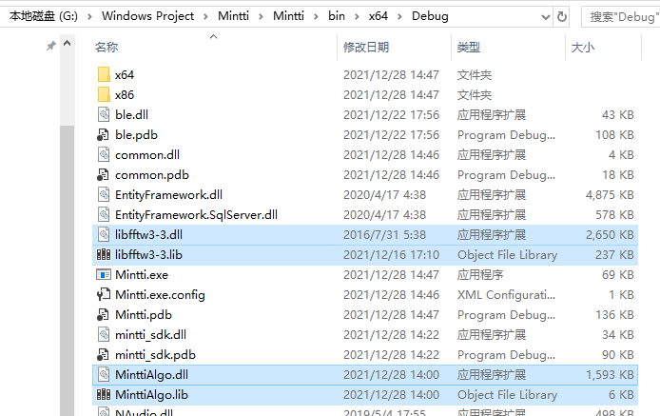
1.2.2 引用Microsoft.Windows.SDK.Contracts的NuGet包。
1.2.3 导入蓝牙sdk
打开Visual Studio 在项目下右击引用->添加引用->浏览，点击浏览按钮找到mintti_sdk.dll的位置，进行添加。

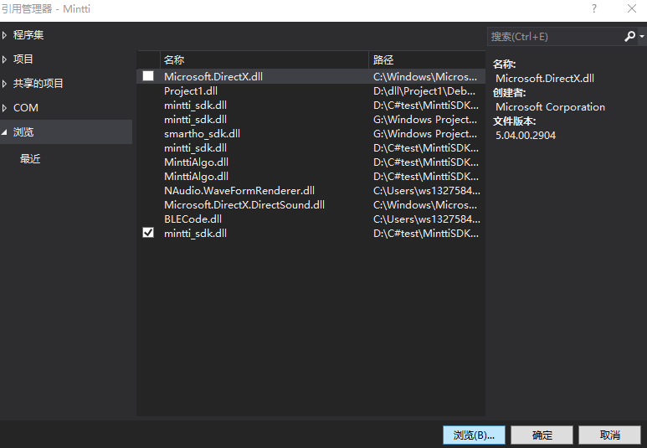

设备蓝牙通信模块API接口说明

2.1功能说明
该模块提供了应用与电子听诊器的通信能力。提供了设备蓝牙扫描，连接，连接状态监听和数据通信的功能。开发者只需调用相应的API接口即可实现与电子听诊器设备的交互。

2.2 MinttiBle类说明
MinttiBle用以实现与听诊器的交互。该类采用单例模式，可通过MinttiBle.GetInstance获取该类实例。

2.2.1 订阅事件
蓝牙SDK通过用户订阅事件的方式，来传达蓝牙扫描状态、连接状态、设备信息等。要想正常使用该SDK必须要订阅以下几种事件。
1·MessageChanged提示信息事件，该事件的委托类型接收三个参数void MessageChangedEvent(MsgType type, string message, byte[] data = null);
public enum MsgType
{
NotifyTxt, ConnectStatus
}
MsgType是一个枚举类型，提供了NotifyTxt和ConnectStatus两个枚举变量。NotifyTet表示蓝牙操作过程中的一些通知，ConnectStatus表示连接状态的通知。message表示通知的内容，data表示通知的数据，该参数默认为空。
2·DeviceWatcherChanged 蓝牙搜索事件该事件的委托类型接收一个DeviceInfo类型的参数，void DeviceWatcherChangedEvent(DeviceInfo deviceInfo);该参数类型只有name,和mac两种属性，name代表蓝牙名称，mac代表蓝牙地址，一旦扫描到设备就会将该信息通知给订阅者。

3·DataCallback 测量数据通过该事件发送数据给订阅者，该事件的委托类型接收一个short[]用来承载数据，void DataCallbackEvent(short[] data);
4·SpkDataCallback 人声数据通过该事件发送给订阅者，该事件的委托类型接收一个short[]用来承载数据，void SpkDataCallbackEvent(short[] data);
5·MicDataCallback 麦克风数据通过该事件发送给订阅者，该事件的委托类型接收一个short[]用来承载数据， void MicDataCallbackEvent(short[] data);

6·ModelSwitchback 模式切换事件，当切换了听诊模式时就会通过该事件发送通知给订阅者，该事件的委托类型接收一个EchoMode枚举类型表里用来表示当前模式void ModelSwitchbackEvent(EchoMode mode);
public enum EchoMode
{
MODE_BELL_ECHO,//心音
MODE_DIAPHRAGM_ECHO//肺音
}

7·PowerCallback 电量通知事件，当听诊器电量发生改变时通过该事件发送通知给订阅者，该事件的委托类型接收一个int 类型的参数表示当前电量，void PowerCallbackEvent(int power);

8·HeartRateCallback 心率通知事件，测量过程中计算出的心率通过该事件发送给订阅者，该事件的委托类型接收一个int 类型的参数表示当前心率，void HeartRateCallbackEvent(int hr);
9·DataLoseCallback 数据丢失事件，当蓝牙信号弱时会出现数据的丢失，数据丢失回通过该事件发送给订阅者，void DataLoseCallbackEvent();
10·PressTooBigCallback 按压力度过大事件，当出现设备底部按压力度多大时，会通过该事件发送给订阅者，void PressTooBigCallbackEvent();

2.2.2 连接蓝牙

2.2.2.1 扫描听诊器设备
通过StartBleDeviceWatcher()方法开始蓝牙扫描，StopBleDeviceWatcher()方法停止蓝牙扫描。扫描的结果通过DeviceWatcherChanged发送通知给订阅者。

2.2.2.2 连接听诊器设备
MinttiBle提供两个重载的连接方法
Connect(BluetoothLEDevice Device)
ConnectByMac(string mac)
连接结果会通过MessageChanged发送通知给订阅者。

2.2.3 听诊数据采集
听诊数据采集分为两种模式
- 心音模式。
- 肺音模式。
2.2.3.1 模式切换
SDK中提供了SwitchModelAsync(EchoMode echoMode)接口用于模式的切换，EchoMode的说明见2.2.1中的第4条。
模式改变时会自动通过ModelSwitchback进行通知。

2.2.3.2 开始测量
通过StartMeasure()方法测量，测量数据通过DataCallback事件通知，心率信息通过HeartRateCallback事件通知。

2.2.3.3 结束测量
通过StopMeasure()方法结束测量。

2.2.3.4 读取电量
通过Task<string> GetPowerAsync()方法读取设备电量，电量信息封装到了Task<string>中进行返回。
电量发生改变时会自动通过PowerCallback进行通知。

2.2.3.5 断开连接
通过Dispose()方法断开蓝牙连接。

2.0.6新增
Task<bool> GetBleEnableAsync()：返回true表示电脑有蓝牙模块，否则没有
Task<bool> IsOpenBleAsync()：返回true表示蓝牙开启，否则是关闭状态

